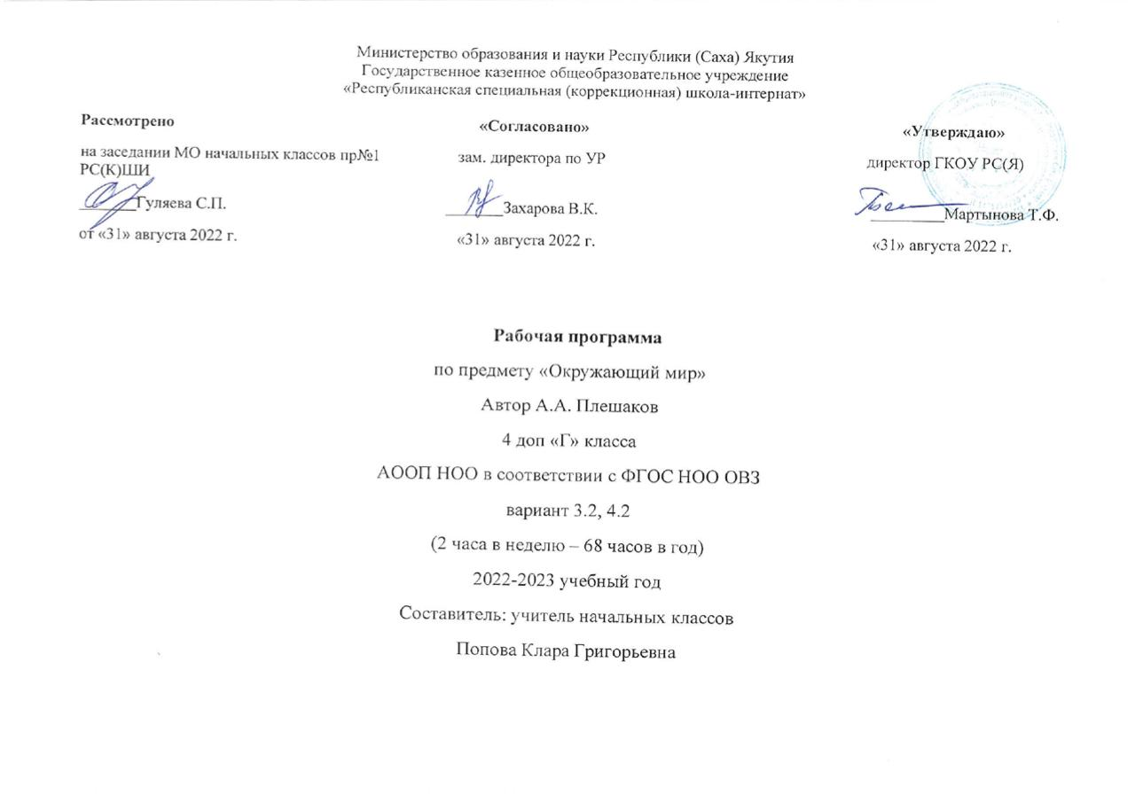
ОКРУЖАЮЩИЙ МИР
ПОЯСНИТЕЛЬНАЯ ЗАПИСКА

Основа рабочей программы:
Рабочая программа разработана на основе Федерального государственного стандарта начального общего образования для детей с ограниченными возможностями здоровья, утвержденного приказом Министерства образования и науки Российской Федерации от «19» декабря 2014 г. № 1598, и Примерной Программы, по Окружающему миру (А. А. Плешаков. - М.: Просвещение, 2016), а также АООП обучающихся с нарушением зрения (вариант 4.2), утвержденной на совещании МО начальных классов ГКОУ РКСШИ 27. 08.2022 г. протокол № 1.
Данная рабочая программа ориентирована на учебники: А.А. Плешаков Окружающий мир. Учебник. 4 кл., 2-4 часть. - М.: Просвещение, 2016 и А.А. Плешаков.

Место учебного предмета «Окружающий мир» в учебном плане
Рабочая программа по «Окружающему миру» предусматривает в 4 ДОП классе - 34 часа за год (1 час в неделю) согласно Учебному плану ГКОУ РСКШИ на 2022-2023 учебный год.

Планируемые результаты освоения учебного предмета
Личностные:
• овладение основами гражданской идентичности личности в форме осознания «Я» как гражданина России, знающего и любящего её природу и культуру;
• проявление чувства гордости за свою Родину, в том числе через знакомство с историко-культурным наследием городов Золотого кольца России;
• формирование гуманистических и демократических ценностных ориентаций на основе знакомства с историко-культурным наследием и современной жизнью разных стран, в том числе стран зарубежной Европы;
• целостный взгляд на мир в единстве природы, народов и культур через последовательное рассмотрение взаимосвязей в окружающем мире, в том числе в природе, между природой и человеком, между разными странами и народами;
• уважительное отношение к иному мнению, истории и куль туре других народов на основе знакомства с многообразием стран и народов на Земле, выявления общего и различного в политическом устройстве государств;
• формирование начальных навыков адаптации в мире через освоение основ безопасной жизнедеятельности, правил по ведения в природной и социальной среде;
• внутренняя позиция школьника на уровне осознания и принятия образца ответственного ученика; мотивы учебной деятельности (учебно-познавательные, социальные); осознание личностного смысла учения как условия успешного взаимодействия в природной среде и социуме;
• осознание личностной ответственности за свои поступки, в том числе по отношению к своему здоровью и здоровью окружающих, к объектам природы и культуры;
• эстетические чувства, впечатления через восприятие природы в ее многообразии, знакомство с архитектурными сооружениями, памятниками истории и культуры городов России и разных стан мира;
• этические чувства и нормы на основе представлений о внутреннем мире человека, его душевных богатствах, а также через освоение норм экологической этики;
• способность к сотрудничеству со взрослыми и сверстниками в разных социальных ситуациях (при ведении домашнего хозяйства, пользовании личными деньгами, соблюдении правил экологической безопасности в семье), добро желательное отношение к окружающим, бесконфликтное поведение, стремление прислушиваться к чужому мнению, в том числе в ходе проектной и внеурочной деятельности;

Метапредметные:
Обучающийся научится:
• понимать учебную задачу, сформулированную самостоятельно и уточнённую учителем;
• сохранять учебную задачу урока (самостоятельно воспроизводить её в ходе выполнения работы на различных этапах урока);
• выделять из темы урока известные и неизвестные знания и умения;
• планировать своё высказывание (выстраивать последовательность предложений для раскрытия темы, приводить примеры);
• планировать свои действия в течение урока;
• фиксировать в конце урока удовлетворённость/неудовлетворённость своей работой на уроке (с помощью средств, разработанных совместно с учителем); объективно относиться к своим успехам/неуспехам;
• оценивать правильность выполнения заданий, используя критерии, заданные учителем;
• соотносить выполнение работы с алгоритмом и результатом;
• контролировать и корректировать своё поведение с учётом установленных правил;
• в сотрудничестве с учителем ставить новые учебные задачи.
• включаться в диалог и коллективное обсуждение с учителем и сверстниками, проблем и вопросов;
• слушать партнёра по общению и деятельности, не перебивать, не обрывать на полуслове, вникать в смысл того, о чём говорит собеседник;
• договариваться и приходить к общему решению в совместной деятельности;
• высказывать мотивированное, аргументированное суждение по теме урока;
• формулировать ответы на вопросы;
• строить монологическое высказывание, владеть диалогической формой речи (с учётом возрастных особенностей, норм);
• готовить сообщения, проекты с помощью взрослых;
• составлять рассказ на заданную тему;
Предметные:
Обучающийся научится:
• находить на рельефной карте города Золотого кольца России, приводить примеры достопримечательностей этих городов;
• осознавать необходимость бережного отношения к памятникам истории и культуры;
• находить на рельефной карте страны — соседи России и их столицы;
• определять и кратко характеризовать место человека в окружающем мире;
• осознавать и раскрывать ценность природы для людей, необходимость ответственного отношения к природе;
• использовать тексты учебника, другие источники информации для поиска ответов на вопросы, объяснений, подготовки собственных сообщений
• раскрывать роль экономики в нашей жизни;
• осознавать значение природных богатств в хозяйственной деятельности человека, необходимость бережного отношения к природным богатствам;
• различать отрасли экономики, обнаруживать взаимосвязи между ними;
• понимать роль денег в экономике, различать денежные единицы некоторых стран;
• объяснять, что такое государственный бюджет, осознавать необходимость уплаты налогов гражданами страны;
• понимать, как ведётся хозяйство семьи;
• обнаруживать связи между экономикой и экологией, строить простейшие экологические прогнозы;
• рассказывать о различных странах, дополнять эти сведения информацией из других источников;
• приводить примеры достопримечательностей разных стран, ценить уважительные, добрососедские отношения между странами и народами;
• использовать различные справочные издания, детскую литературу для поиска информации о человеке и обществе.

ПЛАНИРУЕМЫЕ РЕЗУЛЬТАТЫ ИЗУЧЕНИЯ УЧЕБНОГО ПРЕДМЕТА

К концу 4 дополнительного класса учащиеся должны знать:
- некоторые города России, их главные достопримечательности;
- страны, граничащие с Россией (с опорой на карту);
- страны зарубежной Европы, их столицы (с опорой на карту);
- природные зоны России, их расположение, животный и растительный мир;
- что такое экономика, её отрасли, значение для страны;
- что такое государственный и семейный бюджеты, из чего они складываются;
- как взаимосвязаны экономика и экология;
- правила работы с картой

ОСОБЕННОСТИ РЕАЛИЗАЦИИ ОБЩЕОБРАЗОВАТЕЛЬНОЙ ПРОГРАММЫ ПРИ ОБУЧЕНИИ ОБУЧАЮЩИХСЯ С НАРУШЕНИЕМ ЗРЕНИЯ

Рабочая программа полностью сохраняет поставленные в общеобразовательной программе цели и задачи, а также основное содержание.
Реализация учебной программы обеспечивает особые образовательные потребности слабовидящих учащихся через:

- постановку коррекционных задач:
- обучать дополнительным приёмам бережного и продуктивного использования зрительных возможностей в усвоении программного материала по предмету «Окружающий мир», навыков чтения, говорения;
- развивать память и обучать приёмам результативного использования всех её видов, способствующих снижению зрительной нагрузки и увеличивающих продуктивность учебной деятельности;
- корректировать, закреплять, обогащать и уточнять представления об окружающем мире у младших школьников с нарушениями зрения;
- обогащать, уточнять, расширять словарный запас;
- овладевать связной устной речью;
- развивать образное и логическое мышление, воображение;
- формировать пространственные представления и навыки пространственной ориентировки;
- развивать познавательные способности;
- корректировать нарушения эмоционально-волевой сферы.

- методические приёмы, используемые на уроках:
- при использовании классной или интерактивной доски учителем или учащимися все записи выполняются крупно, а все действия сопровождаются словесными комментариями;
- сложные рисунки, таблицы и большие тексты предъявляются учащимся на карточках, выполненных с учётом требований к наглядным пособиям для слабовидящих детей;
- при чтении рисунков, схем, таблиц учителем используется специальный алгоритм подетального рассматривания, который постепенно усваивается учащимися и для самостоятельной работы, постоянно уделяется внимание зрительному и зрительно-тактильному восприятию и анализу;
- оказывается индивидуальная помощь при ориентировке учащихся в учебнике, тестовом, справочном и иллюстративном материале;
- для улучшения зрительного восприятия при необходимости применяются оптические средства.

- коррекционную направленность каждого урока:
- соблюдение оптимальной зрительной нагрузки на уроках и при выполнении домашних заданий (уменьшенный объём заданий);
- рассадка учащихся за партами в соответствии с характером нарушения зрения (проводится врачом-офтальмологом);
- соблюдение повышенных требований к освещённости классного помещения;
- соблюдение требований специальной коррекционной школы к изготовлению раздаточных материалов и при использовании технических средств.
- совершенствование навыков аккуратного разборчивого письма с постепенным увеличением темпа;
- развитие мелкой моторики, всех видов памяти, умения концентрировать и удерживать внимание;
- использование всех сохранных анализаторами.
4. соблюдение требований к организации пространства
Важным условием организации пространства, в котором обучаются слабовидящие обучающиеся, является безопасность и постоянство предметно-пространственной среды, что предполагает:
  - определенное предметное наполнение школьных помещений (свободные проходы к партам, входным дверям, отсутствие выступающих углов и другое);
  - соблюдение необходимого для слабовидящего обучающегося светового режима (обеспечение беспрепятственного прохождения в школьные помещения естественного света; одновременное использование естественного и искусственного освещения; возможность использования дополнительного индивидуального источника света и другое);
  - оперативное устранение факторов, негативно влияющих на состояние зрительных функций слабовидящие (недостаточность уровня освещенности рабочей зоны, наличие бликов и другое), осязания, слуха;
  - определенный уровень освещенности школьных помещений;
  - определение местоположения парты в классе для слабовидящих в соответствии с рекомендациями врача-офтальмолога;
  - использование оптических, технических средств, в том числе и средств комфортного доступа к образованию.

- соблюдение требований к организации учебного процесса.

Гигиенические требования.
- рассаживать учащихся с учётом особенности зрения;
- непрерывная продолжительность зрительной нагрузки не должна превышать 10 минут;
- при изготовлении печатных пособий использовать шрифт Arial не менее 16, печать через 1,5 интервала;
- чередовать зрительную, слуховую и тактильную нагрузки; фронтальную и индивидуальную формы работы; теоретическую и практическую работу;
- обеспечивать достаточное разнообразие соответствующих карточек, наглядности и пособий.
- проводить физкультминутки;
- использовать индивидуальные средства коррекции;
- использовать подставку;
- использовать ТСО не более 15 минут;
- изображение на экране должно быть качественным, ярким и контрастным;
- расстояние от центра экрана до пола должно составлять 1,0 – 1,5 м;
- не допускать выключение и включение общего освещения во время просмотра видеофрагментов и просмотр в полной темноте;
- в солнечные дни использовать жалюзи;
- следить за правильной позой учащихся во время занятий.
- использовать формы и приёмы работы, направленные на снижение психомоторного напряжения.

При работе с иллюстрациями, макетами и натуральными объектами следует:
- материал должен быть крупным, четким, контурированным (предмет на картинке должен быть обведён чёрным контуром, ширина которого не более 5 мм)
- содержать небольшое количество деталей;
- сопровождать зрительное восприятие объектов словесным описанием, помогая подетально формировать учащимся целостный образ;
- использовать контрастный фон: чёрно-жёлтый, сине-жёлтый, чёрно-белый;
- использовать обрамление и заметную маркировку, предлагая на карточке текстовый или иллюстративный материал (при наличии более одного задания);
- предоставлять текстовый или иллюстративный материал на карточке и натуральные объекты индивидуально для каждого ученика (если нет такой возможности, то организовывать зрительное или зрительно-тактильное восприятие в подгрупповом режиме или поочерёдно).

Содержание учебного предмета за курс 4 класса (распределение тем, увеличение или уменьшение количества часов на изучение тем, особенности проведения контрольных (обобщающих) уроков в соответствии с особенностями контингента) соответствует адаптированной учебной программе.

СОДЕРЖАНИЕ УЧЕБНОГО ПРЕДМЕТА

Природа России – 6 часов
- Разнообразие и красота природы России. Важнейшие равнины и горы, моря, озера и реки нашей страны (в форме путешествия по физической карте России).
- Природные зоны нашей страны: зона арктических пустынь, зона тундры, зона лесов, зона степей, зона пустынь, субтропики. Карта природных зон России. Особенности природы каждой из зон. Взаимосвязи в природе, приспособленность организмов к условиям обитания в разных природных зонах. Особенности хозяйственной деятельности людей, связанные с природными условиями. Экологические проблемы каждой из природных зон, охрана природы, виды растений и животных, внесенные в Красную книгу России. Необходимость бережного отношения к природе в местах отдыха населения. Правила безопасного поведения отдыхающих у моря.
- Представление об экологическом равновесии и необходимости его учета в процессе хозяйственной деятельности людей.
Страницы всемирной истории- 6 ч.
Страницы истории России- 12 ч
Современная Россия-10 ч

КАЛЕНДАРНО-ТЕМАТИЧЕСКОЕ ПЛАНИРОВАНИЕ

№ | Раздел | Тема урока | Дата  план | Дата  факт
1 | Природа России | Леса России. | 07.09 | 07.09
2 |  | Пустыни. | 14.09 | 14.09
3 |  | У Черного моря. | 21.09 | 21.09
4 |  | Наш край. | 28.09 | 28.09
5 |  | Водные богатства нашего края. | 05.10 | 05.10
6 |  | Земля – кормилица. | 12.10 | 12.10
7 | Страницы всемирной истории | Начало истории человечества. | 19.10 | 19.10
8 |  | История первобытного общества. | 26.10 | 26.10
9 |  | Мир древности: далекий и близкий. | 09.11 | 09.11
10 |  | Средние века: время рыцарей и замков | 16.11 | 16.11
11 |  | Новое время: встреча Европы и Америки | 23.11 | 23.11
12 |  | Новейшее время: история продолжается сегодня | 30.11 | 30.11
13 | Страницы истории России | Жизнь древних славян. Во времена Древней Руси | 07.12 | 07.12
14 |  | Трудные времена на Русской земле. | 14.12 | 14.12
15 |  | Куликовская битва. | 21.12 | 21.12
16 |  | Иван Третий. | 11.01 | 11.01
17 |  | Петр Великий. Основание Петербурга. | 18.01 | 18.01
18 |  | М.В. Ломоносов.Основание Московского университета. | 25.01 | 25.01
19 |  | Екатерина Великая – продолжательница реформ Петра. | 01.02 | 01.02
20 |  | Отечественная война 1812 года. | 08.02 | 08.02
21 |  | Победа над Наполеоном. | 15.02 | 15.02
22 |  | Страницы истории XIX века. | 22.02 | 22.02
23 |  | Россия вступает в XX век. | 01.03 | 01.03
24 |  | Великая война и великая Победа. | 15.03 | 15.03
25 | Современная Россия | Основной закон России. | 29.03 | 29.03
26 |  | Права человека. | 05.04 | 05.04
27 |  | Мы – граждане России. | 12.04 | 12.04
28 |  | Славные символы России. | 19.04 | 19.04
29 |  | Такие разные праздники. |  | 26.04
30 |  | Праздники в жизни человека, семьи, страны. | 03.05
31 |  | Путешествие по России | 10.05
32 |  | Народы России, особенности их традиционной культуры. | 16.05
33 |  | Обобщающий урок по разделу «Современная Россия». | 23.05
34 |  | Резерв

ПЕРЕЧЕНЬ УЧЕБНО-МЕТОДИЧЕСКОГО ОБЕСПЕЧЕНИЯ
Учебники | Учебные пособия | Методические пособия
А.А. Плешаков. Окружающий мир. 3 класс, 2 ч.- М.: Просвещение, 2016 | А.А. Плешаков. Окружающий мир. 3 класс, 4 ч.- М.: Просвещение, 2016 | Н.Ю. Васильева Поурочные разработки по курсу Окружающий мир. 3 класс, М.: ВАКО, 2017
А.А. Плешаков. Окружающий мир. 4 класс, ч.1 - М.: Просвещение, 2016 | А.А. Плешаков. Окружающий мир. 4 класс, ч.1-2 - М.: Просвещение, 2018 . | Н.Ю. Васильева Поурочные разработки по курсу Окружающий мир. 4 класс, М.: ВАКО, 2016
 | А. А. Плешаков, Н.Н. Гара, З.Д. Назарова. Окружающий мир. Тесты. 4 класс - М.: Просвещение, 2017
 | А.А. Плешаков. Великан на поляне. Пособие для учащихся. - М.: Просвещение, 2014

